**Дата:** 24.05.2022 **Клас**: 4 – Б **Вчитель:** Половинкина О.А.

**Урок:** фізична культура

**Тема. Організаційні вправи, загальнорозвивальні вправи. Вправи на відчуття правильної постави, вправи для запобігання плоскостопості. Рухливі ігри «Переправа через річку», «Квач».**

**Завдання уроку**

1. Повторити руховий режим молодшого школяра.

2. Сприяти розвитку формування правильної постави.

3. Сприяти запобіганню плоскостопості.

**Опорний конспект**

**І. ВСТУПНА ЧАСТИНА**

**1. Організаційні вправи.**

**2. Комплекс ЗРВ у домашніх умовах за посиланням**

[***https://www.youtube.com/watch?v=LF1hsGsYYH4***](https://www.youtube.com/watch?v=LF1hsGsYYH4)

**ІІ. ОСНОВНА ЧАСТИНА**

**1.** **Вправи на формування правильної постави**.

[***https://www.youtube.com/watch?v=Um9_iTbhGaU***](https://www.youtube.com/watch?v=Um9_iTbhGaU)

Порушення постави у дітей зустрічається дуже часто. Що ж може статися? Якщо дитина неправильно тримає тіло, його грудна клітка поступово звужується, робиться плоскою, кути лопаток починають стирчати, відходячи від хребта, спина горбиться, живіт випинається вперед. Починає скривлюватися хребет, виникає сутулість. Все це шкодить здоров’ю.

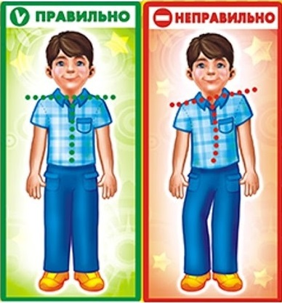 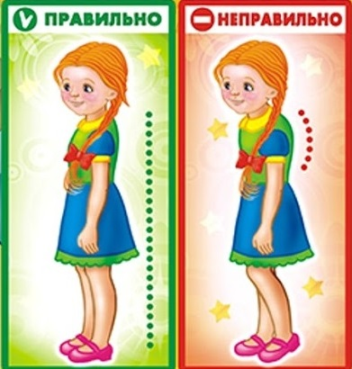

**2. Вправи для запобігання плоскостопості.**

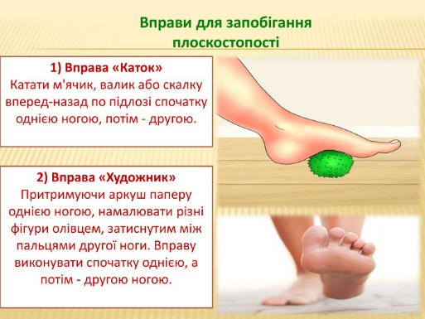

**ІІІ. ЗАКЛЮЧНА ЧАСТИНА**

**1.** **Рухлива гра „Переправа через річку“.**

Для гри потрібно мати 4 дошки (довжина 2-3 м, товщина 10-30мм). Креслять лінії старту та фінішу. Кожна команда має два „пароми“ для перепави через річку (річка завширшки від лінії старту до фінішу). За командою вчителя, кожна команда розміщується на своєму „паромі“ і переставляє (пересуває вперед) свій „паром“. Усі учасники перестрибують або переходять на другий свій паром і пересувають перший паром вперед. Гра закінчується, коли команда переправилась на другий берег через річку.

**2. Руханка.**

[***https://www.youtube.com/watch?v=iOPZYUooAjQ***](https://www.youtube.com/watch?v=iOPZYUooAjQ)

***Бажаю вам гарного настрою і міцного здоров’я!***